**魔兽争霸3重制版和淬火试练MOD新人常见问题**

**BY 無2008**  
**如何更新/安装淬火MOD**  
先去官网[淬火试炼-魔兽争霸3重制版Mod (tianxiazhengyi.net)](https://tianxiazhengyi.net/QMDownload.html)下载最新版的客户端（exe格式），替换掉游戏根目录的老版控制台(没有就无视)。

如果你要自动安装mod，可以在客户端的“安装MOD”点击“更新/安装”进行自动下载安装和更新。  
如果你要手动安装MOD，你可以在官网下载补丁包/完整包，下载后手动解压到retail文件夹，也可以在客户端里“安装MOD”→“手动安装”→选定你下载好的补丁包/完整包。

完整包适用于从未安装MOD和MOD版本太旧的玩家进行安装，补丁包适用于已经安装2.0以上但不是最新版本的玩家。

**更新版本之后画面出现各种问题**

更新后需要重新进行设置，请按照你的魔兽版本在基础设置中进行选择

**MOD客户端文字缺失**

第一次启动确实会出现这种情况，重启MOD客户端即可。

### 开始游戏后出现白雾/闪频/地面闪烁

这可能是由于你的游戏版本和显卡型号导致的

打开MOD客户端的【基础设置】，确认你的【显卡】和【版本】设置是否正确，然后运行reg.reg

如果设置正确却依然没有解决问题，请在控制台中找到 [综合] - [高级着色器] 并且关闭

如果是手动安装，请找到 [魔兽根目录] - [retail] - [shaders] 文件夹并删除

### 游戏进入后黑屏

这是由于预读取资源导致的

耐心等待一段时间

如果仍然无法加载请关闭所有调整功能

**如何打开游戏设置**

直接按F10就能打开。需要注意的是：切换经典/重制画面必须在游戏的开始界面才能切换，在游戏对局内无法切换画面，并且在mod客户端的基础设置也需要切换[锁定经典版]/ [锁定重制版]。

### 开始游戏后没有树木（经典版画面）

这是由于没有在客户端锁定模式导致的

在淬火客户端主界面左上角选择 [锁定经典版]

### 开始游戏后没有树木（重制版画面）

这是由于提前打开了怀旧模式导致的

关闭怀旧模式一次即可

**如何切换英文语音**

使用首页的英文语音按钮

### 更换皮肤无效

皮肤并非所有地图都有效果

同时经典版画面和重制版画面的皮肤系统并不相同

最后在版本更新之后皮肤会重置

### 自定义游戏无法加载

这是由于预读取资源时间过长导致的

在控制台 [综合] - [单位变化] 中选择关闭

或者手动修改 魔兽根目录 - _retail_ - units 文件夹 更改为 units-dis

### 游戏卡顿

尝试在魔兽内部进入 [设置] - [画面]

找到 [植被] - [关/低/中]

找到 [阴影] - [低]

**地图/自定义战役安装  
如果文件是w3x或者w3m格式*，***

请放在“文档”下面的Warcraft III\Maps\Download

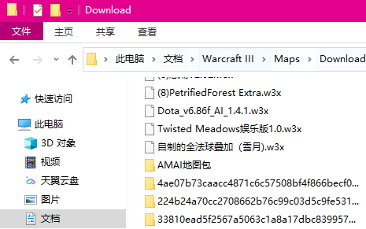

游玩时，进入魔兽→单人游戏→自定义游戏→download→你放进去的地图，有些战役也是这个格式，可以用控制台的【战役】 - 【单开地图】功能加载，这样就可以选择难度进行游戏了。  
 **如果文件是w3n或者cque格式，要看你的游戏版本是否1.35版本：**

如果你的游戏版本是1.35及其以上版本，

请放在“文档”下面的Warcraft III\Campaigns即可。

如果你的游戏版本是1.35以下版本，请用淬火控制台的“战役”板块里点“安装战役”，选择你在网上下载好的战役即可。

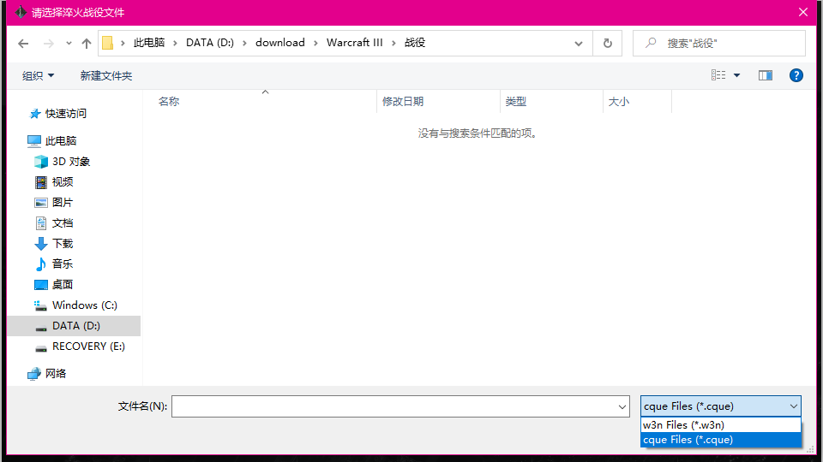如果你找不到cque，就在弹出的窗口右下点击“w3n flies”切换成“cque files”，然后点击你要安装的cque战役。

游玩时从控制台选择章节进入。

**读档失败/战役崩溃/贴图丢失**

大部分1.33及其以上游戏版本的问题（如读档失败，灰谷地形跳出，战役跳出，贴图模型缺失）和淬火没什么关系

调低画质选项（阴影，粒子，植被）可以有效降低崩溃概率，但不能完全解决。

如果读档失败，建议在读档前随意进一张地图然后退出来再读档

**无法观看录像**

请尝试先观察你要看的地图，自己玩一下，然后观看lastreplay，之后应该就没有问题了。原因不明，应该和淬火无关。

**报错000000**

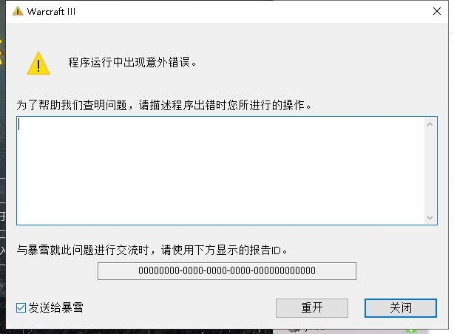

如果你只发这个截图而不详细说明游戏崩溃原因的话，那任何一位大佬都无法帮你解答，因为任何崩溃都会出现这个报错0000.

**水面闪烁变色**

删除retail/replaceabletextures/water/water00-water44

**水面出现闪动**

请将_retail_/terrainart/terrain-que中的所有文件拷贝到_retail_/terrainart/

**无法看见绞肉车的投射物**

请删除_retail_/abilities/

**RPG地图/自定义战役出现老模型**

这是由于绝大多数的地图/战役是在重制版发售前的老版本做的，地图/战役作者使用了外部导入的玩家自制模型，重制版游戏没有对应的模型，自然也就无法自动替换成高清模型。

目前适配了高清模型的老战役和原本就在重制版上开发的战役可以去淬火官网“战役/地图”板块上下载。

想完美体验这个战役只能去下载作者开发这个战役的游戏版本，有能力的可以自己去找战役作者要授权然后自己用编辑器去替换高清模型，下面我会贴上玩家自制的高清模型的下载地址。

**玩家自制的重制版模型下载地址（可用于作图/适配老战役/淬火的“自定义皮肤”）**

<https://www.hiveworkshop.com/repositories/reforged-hd-models.766/>

**如何改键**

建议对战玩家用w3champion自带的改键，其他玩家用SuWar3Tools改键，

下载SuWar3Tools，点击“其他”→“重制版顺序改键”。

**如何更换自定义壁纸**

打开淬火控制台，点击更换主题，点击自定义，选定你的壁纸。确保壁纸是webm或者mp4格式的短视频，不是魔兽相关的壁纸也行。

获取更多魔兽相关的壁纸：

请到wallpaper engine的steam创意工坊里搜索“魔兽争霸”（作者“劉诗云”)下载，鼠标右键你下载的壁纸打开资源管理器就能找到你下载的壁纸文件进行替换了。

**如何打比官方更强的对战电脑**

B站关注“myjian”，这位up的<https://b23.tv/cRwXIZr>这个视频的简介里会不断地按照对战最新的平衡性和对战地图更新AMAI及其地图包。